ผลการปฏิบัติราชการสายงานจราจร สภ.บางจัก ประจำเดือน ตุลาคม 2566
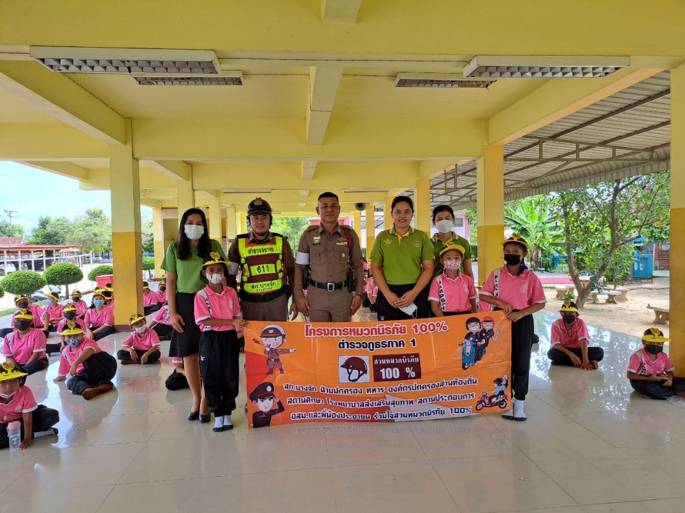

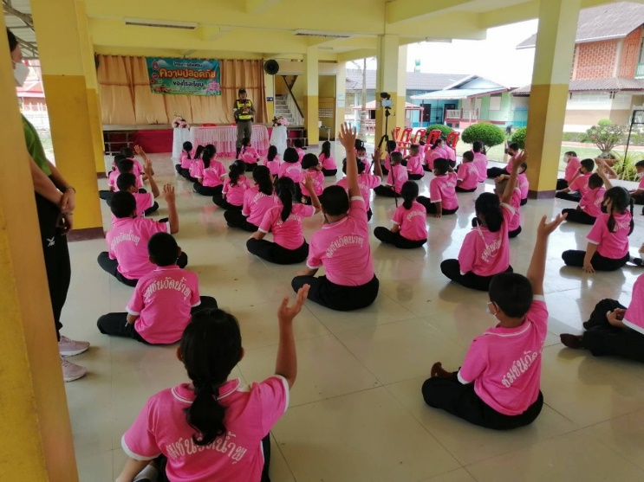
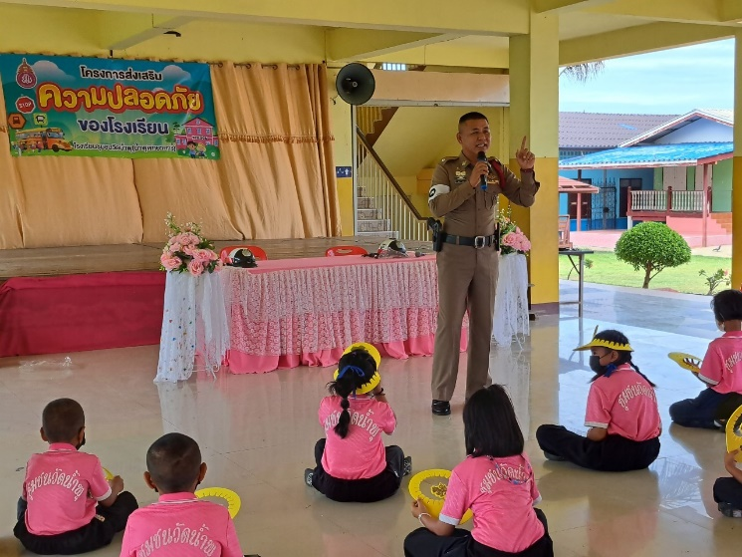

วันที่ 20 ต.ค. 66 เวลา 90.30 น. ภายใต้การอำนวยการของ พ.ต.อ.เสน่ห์ เจริญจิตร ผกก.สภ.บางจัก ร.ต.ท.วัฒนา บุญชู รอง สว.ป.สภ.บางจัก พร้องเจ้าหน้าที่จราจร ไปให้ความรู้กับนักเรียนกโครงการหมวกนิรภัย 100% ณ โรงเรียนวัดน้ำพุ

